**Міністерство освіти і науки України**

**Національний технічний університет України „КПІ імені Ігоря Сікорського ”**

**Факультет інформатики та обчислювальної техніки**

**Кафедра технічної кібернетики**

**ЗВІТ**

**лабораторної работи №6 з курсу «Основи front-end технологій» Тема: «Тема: JavaScript. «Події. Регулярні вирази.»**

**»**

Перевірив: Виконав:

Доц. Голубєв Л. П. Гр. ЗПІ-ІПО01

Крет Олег

**Київ 2022**

**Завдання1.**

Вибрати рядок у таблиці 1, номер якого збігається з Вашим варіантом. Для формування форми взяти рядки, які відповідають Вашому варіанту таблиці2.

З отриманої інформації сформувати форму. За допомогою регулярних виразів JS виконати перевірку валідності введеної інформації. Якщо все правильно – вивести введену інформацію в окремому вікні, якщо є помилки – виділити рядки, які містять помилку.

</html>

**3. Отримані результати**

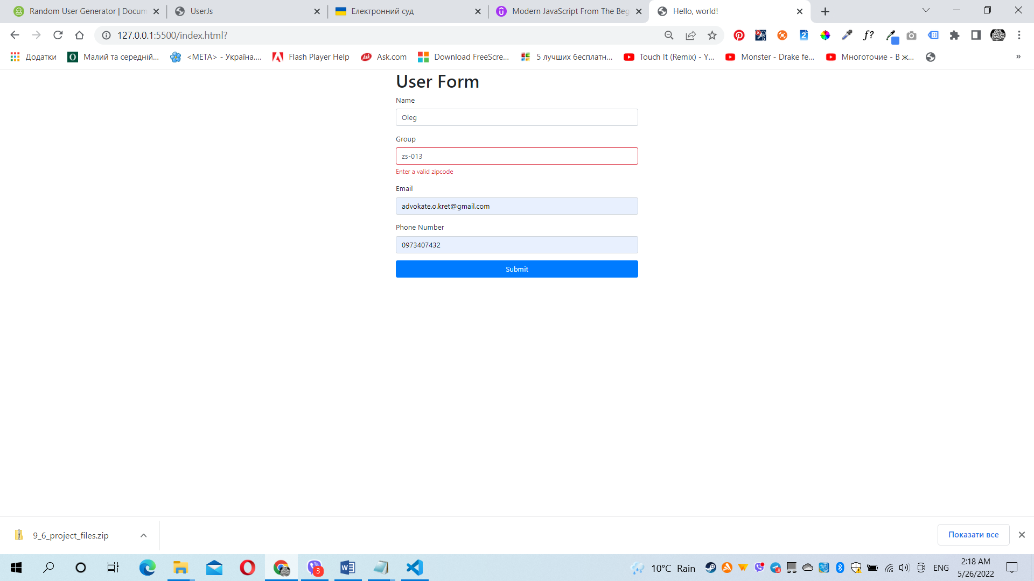

**Висновок**

Під час виконання даної лабораторної роботи я оволодів навичками та вміннями застосування регулярних виразів.